华中农业大学学生宿舍卫生间改造工程（四期）

跟

踪

周

报

跟踪单位：湖北金信工程造价咨询有限公司
跟踪人员：位艳
跟踪时间：2026年6月22日~2026年6月28日
跟 踪 日 志
工程名称：华中农业大学学生宿舍卫生间改造工程（四期）
日期：2026年6月21日 | 星期日 | 记录人：位艳
一、工程概况：
- 施工内容：华中农业大学学生宿舍卫生间改造工程（四期） ，包括但不限于：农业大学博园8栋宿舍卫生间改造工程，包括加建卫生间、原始结构加固、装修拆改、外墙翻新、室内电气、给排水、消防工程、暖通工程、弱电工程及室外给排水工程等
- 施工单位：武汉盛世锦华建设工程有限公司
- 监理单位：中工武大诚信工程顾问（湖北）有限公司
4.合同价款：本合同采用综合单价合同，工程量据实结算。合同金额为 ¥ 4112674.18（人民币肆佰壹拾壹万贰仟陆佰柒拾肆元壹角捌分），其中暂列金¥ 0（人民币零元 ）。
5.合同工程：120日历天
- 施工进展：（含工艺要求检查、施工尺寸测量等）
1、1-5层新建卫生间墙面耐水腻子 、宿舍腻子施工，腻子打磨
2、1-5层晾衣架、百叶窗、门安装、走道栏杆安装
3、消防设备感烟、应急照明、广播、模块、弱电电控设备、卫生间换气扇安装
4、1-5层5、室外官网、检查井、化粪池安装；
5、1-5轴/A-E轴宿舍原铝扣板拆除换新、墙面开槽电气管线预埋、腻子施工及打磨
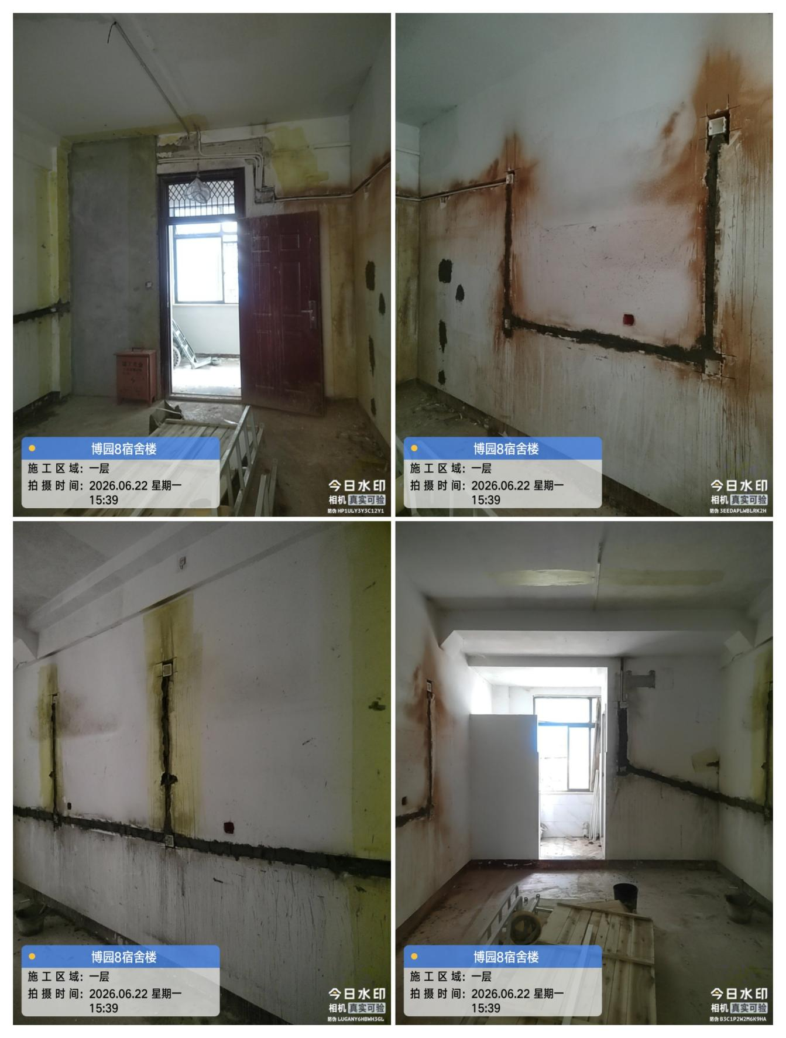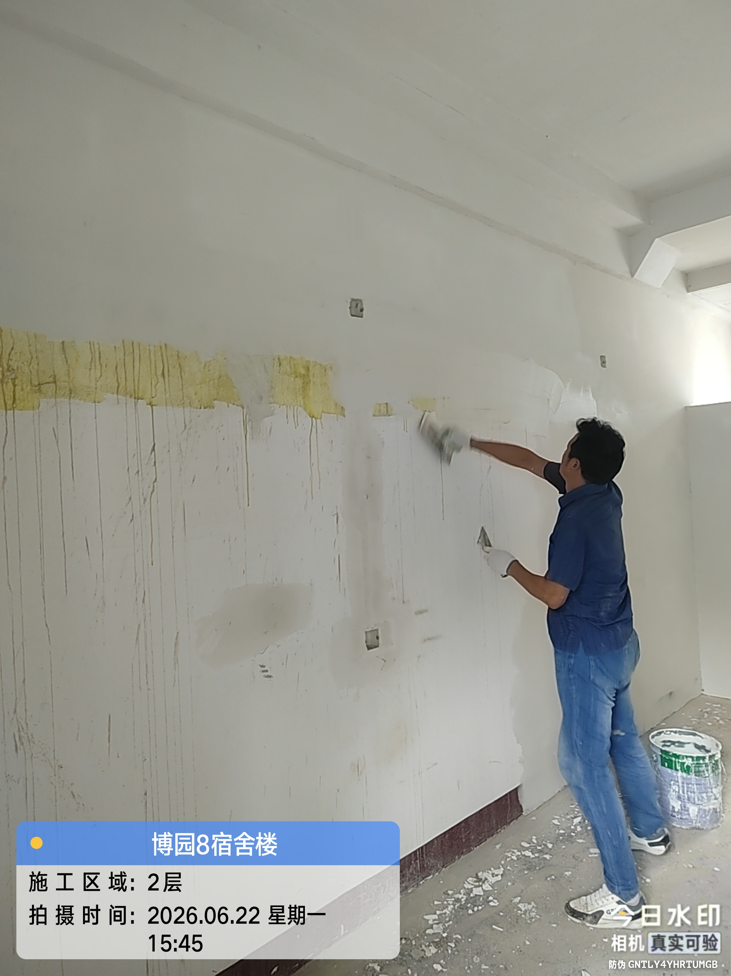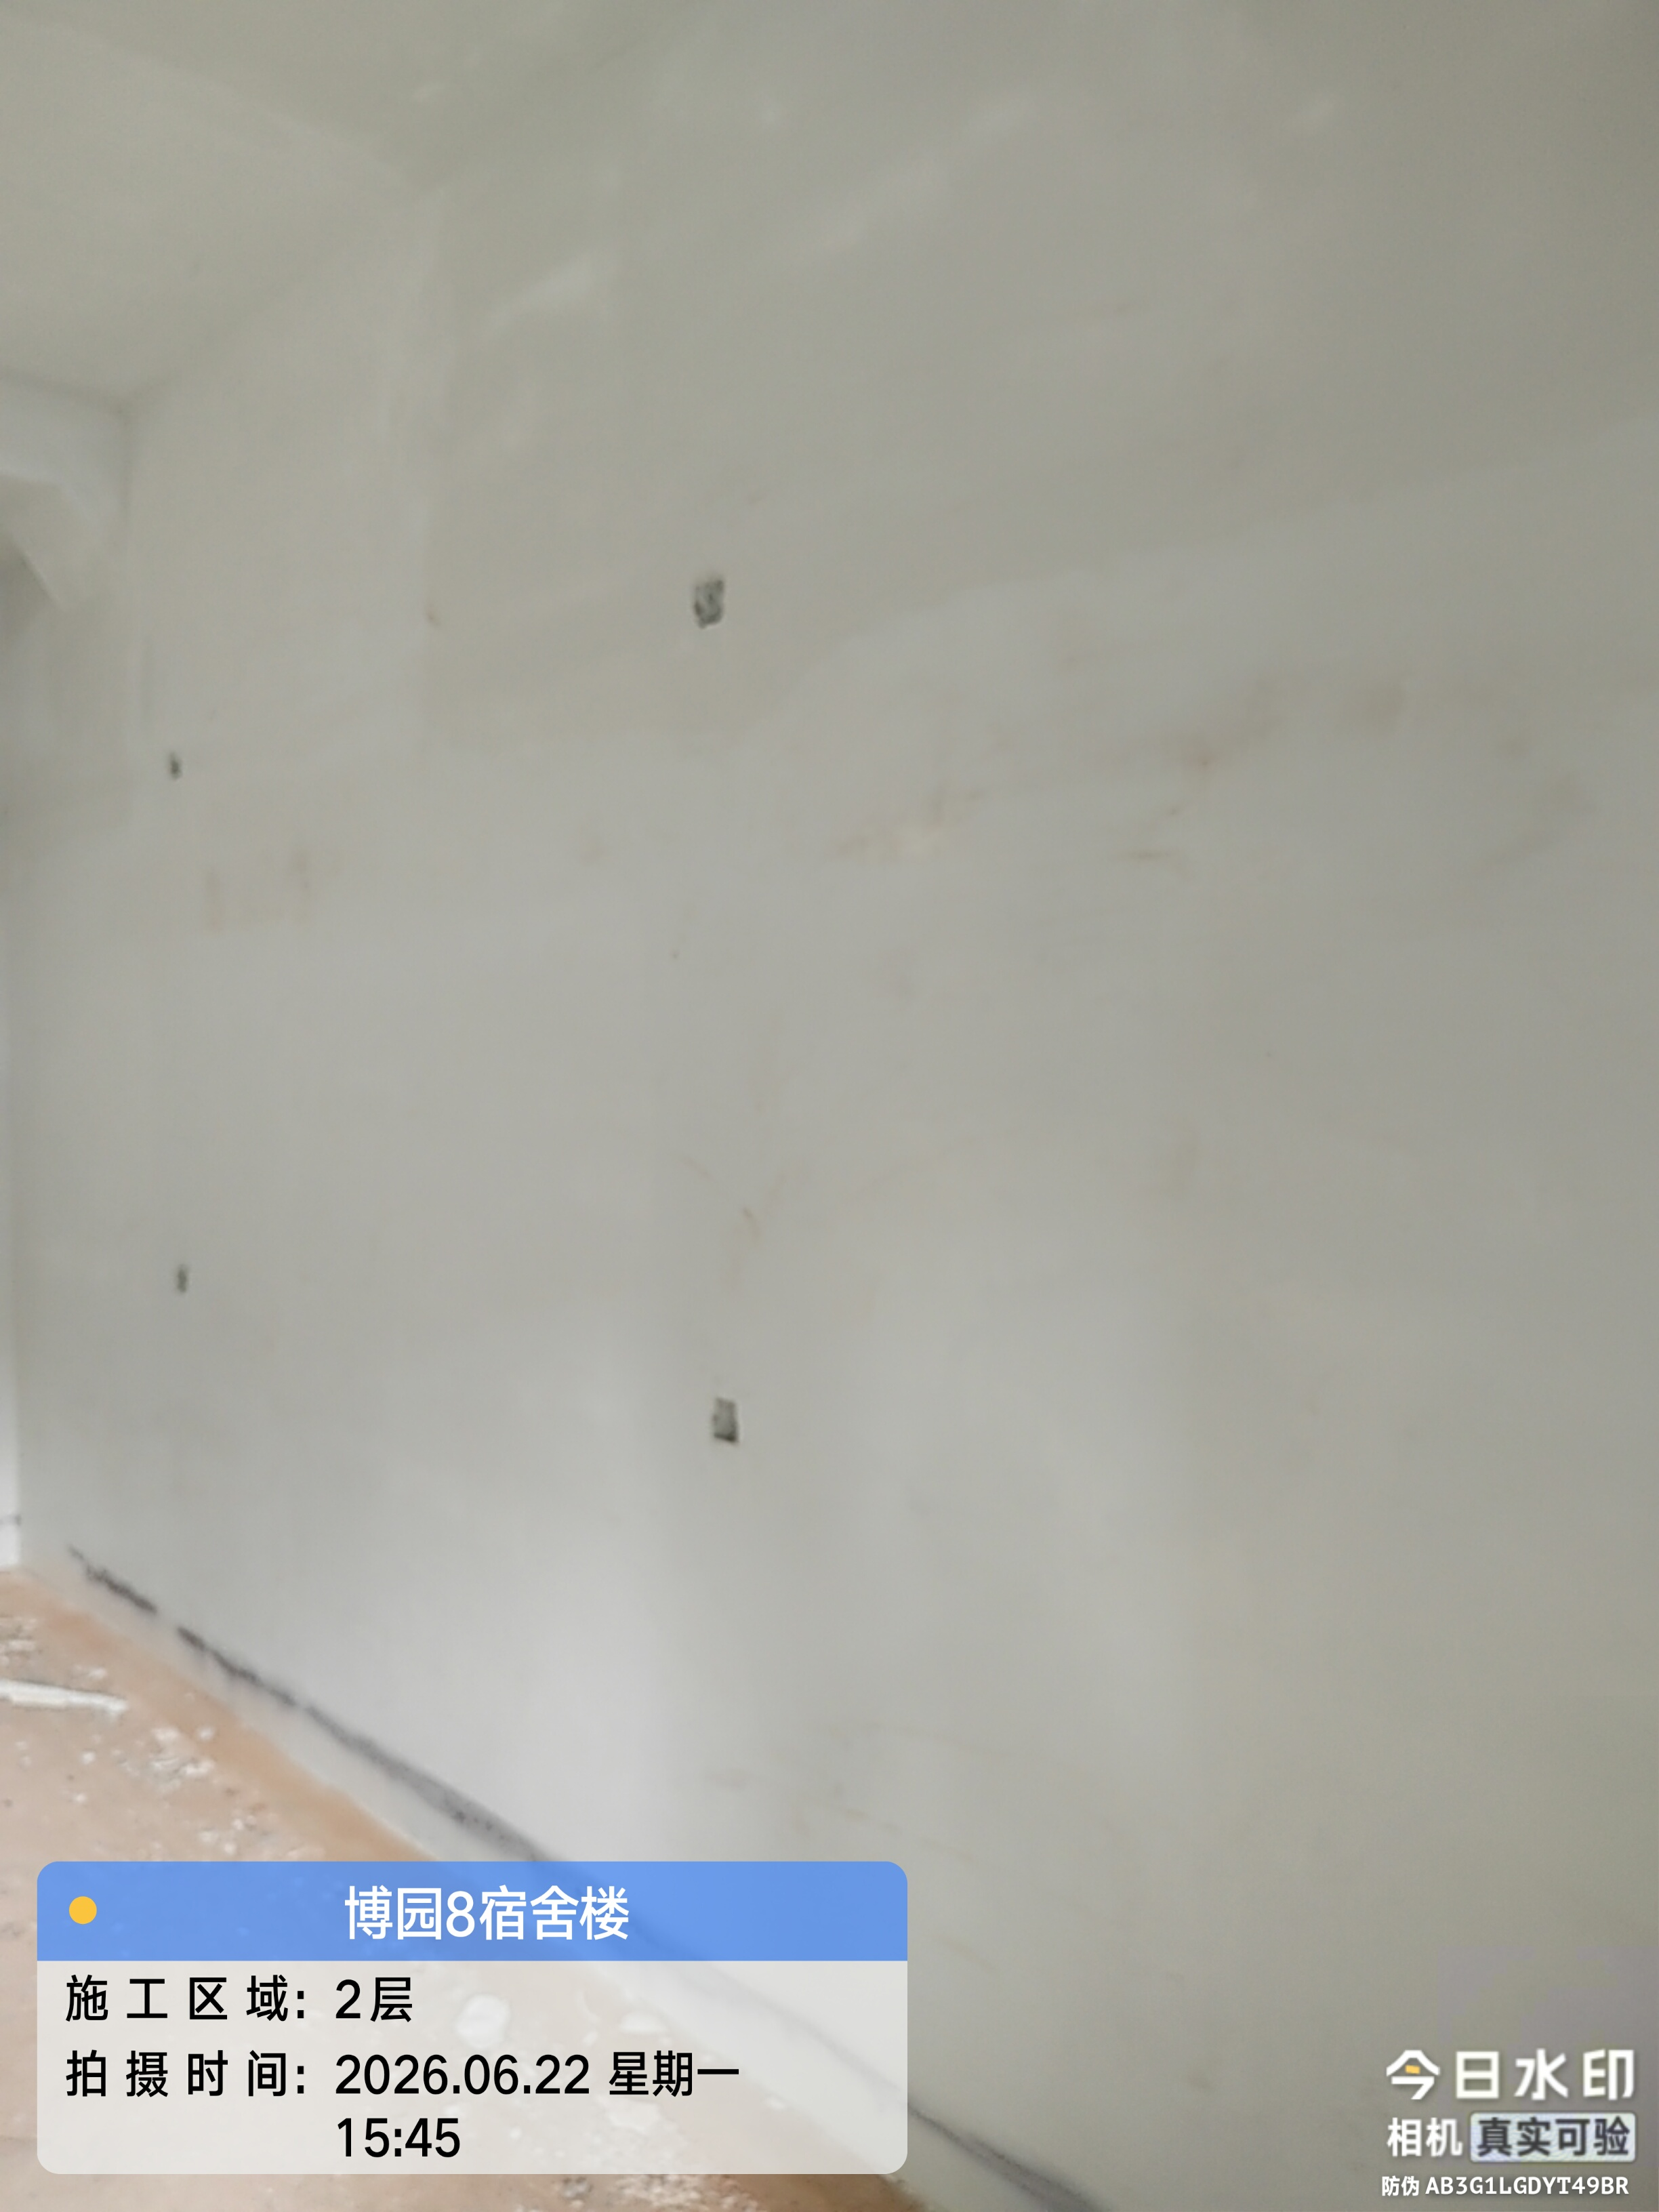
1-5轴/A-E轴宿舍电气埋管穿线
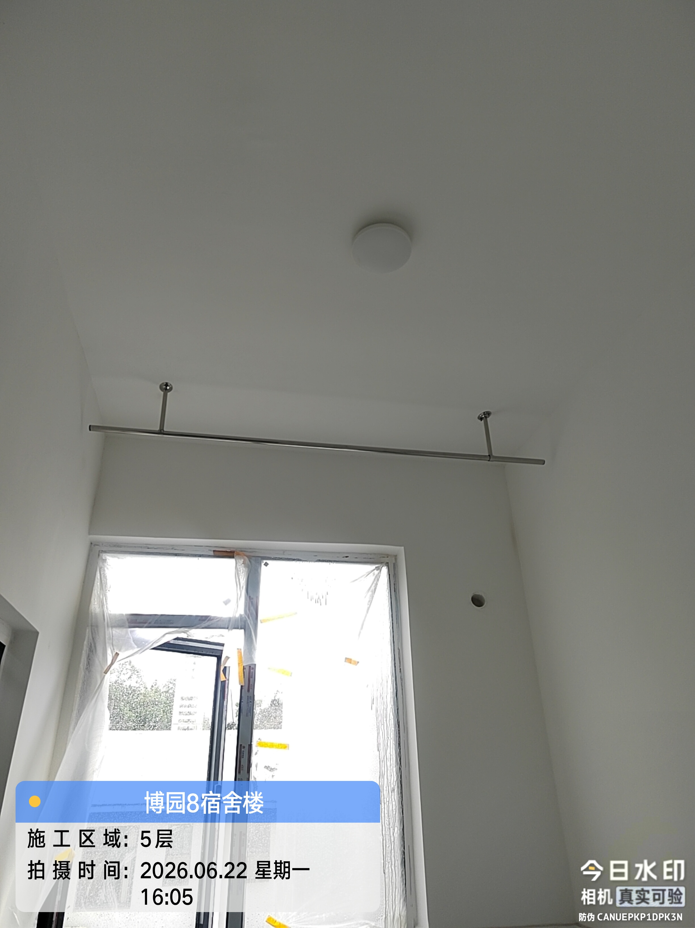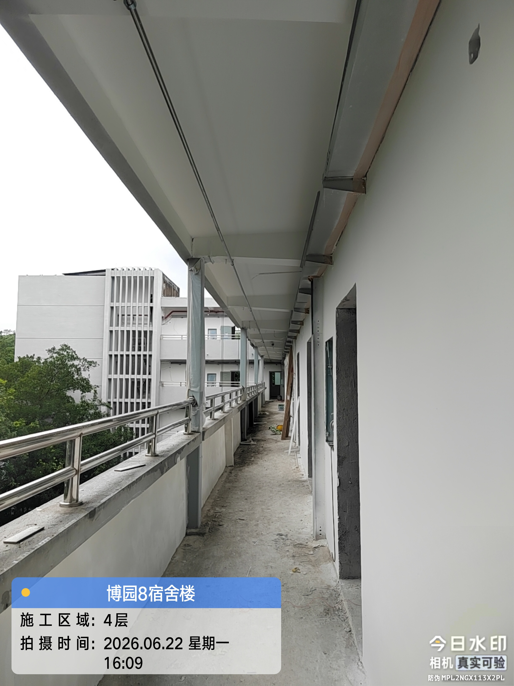

宿舍内及走道晾衣杆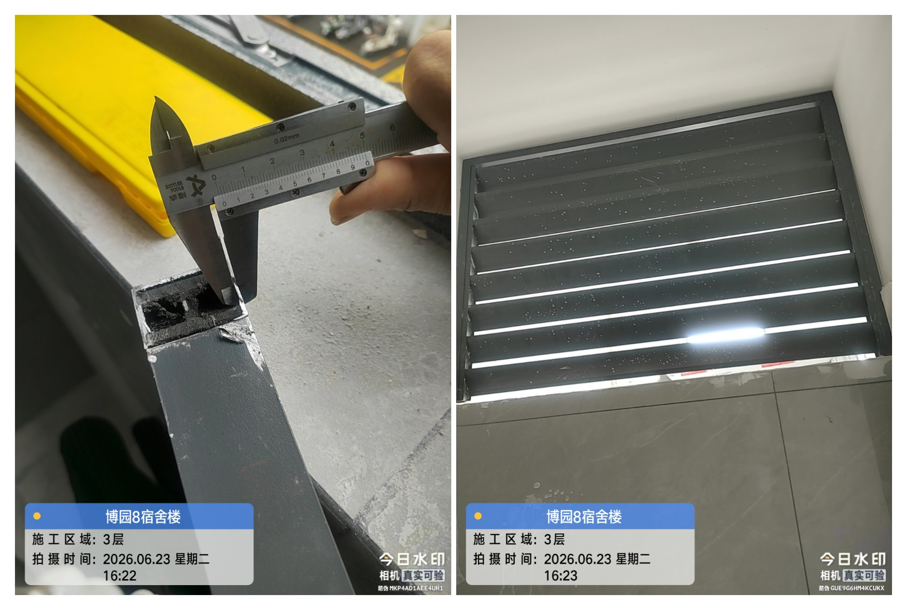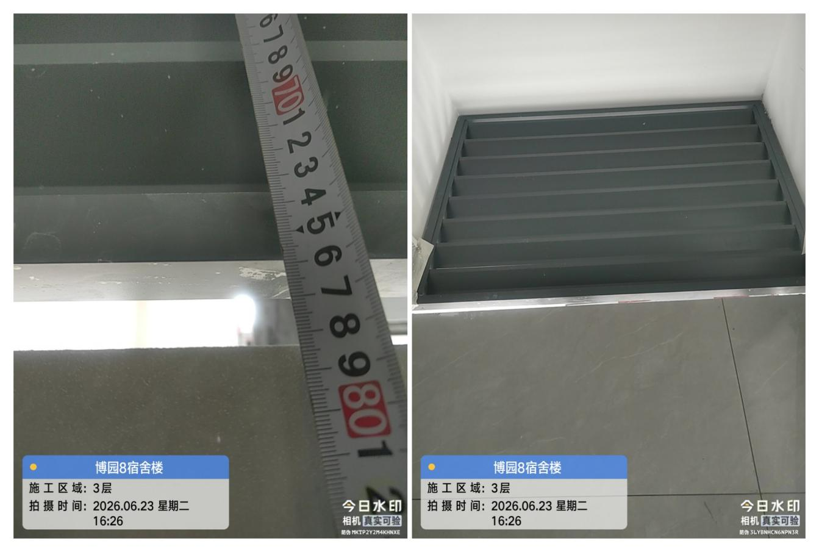

卫生间百叶窗安装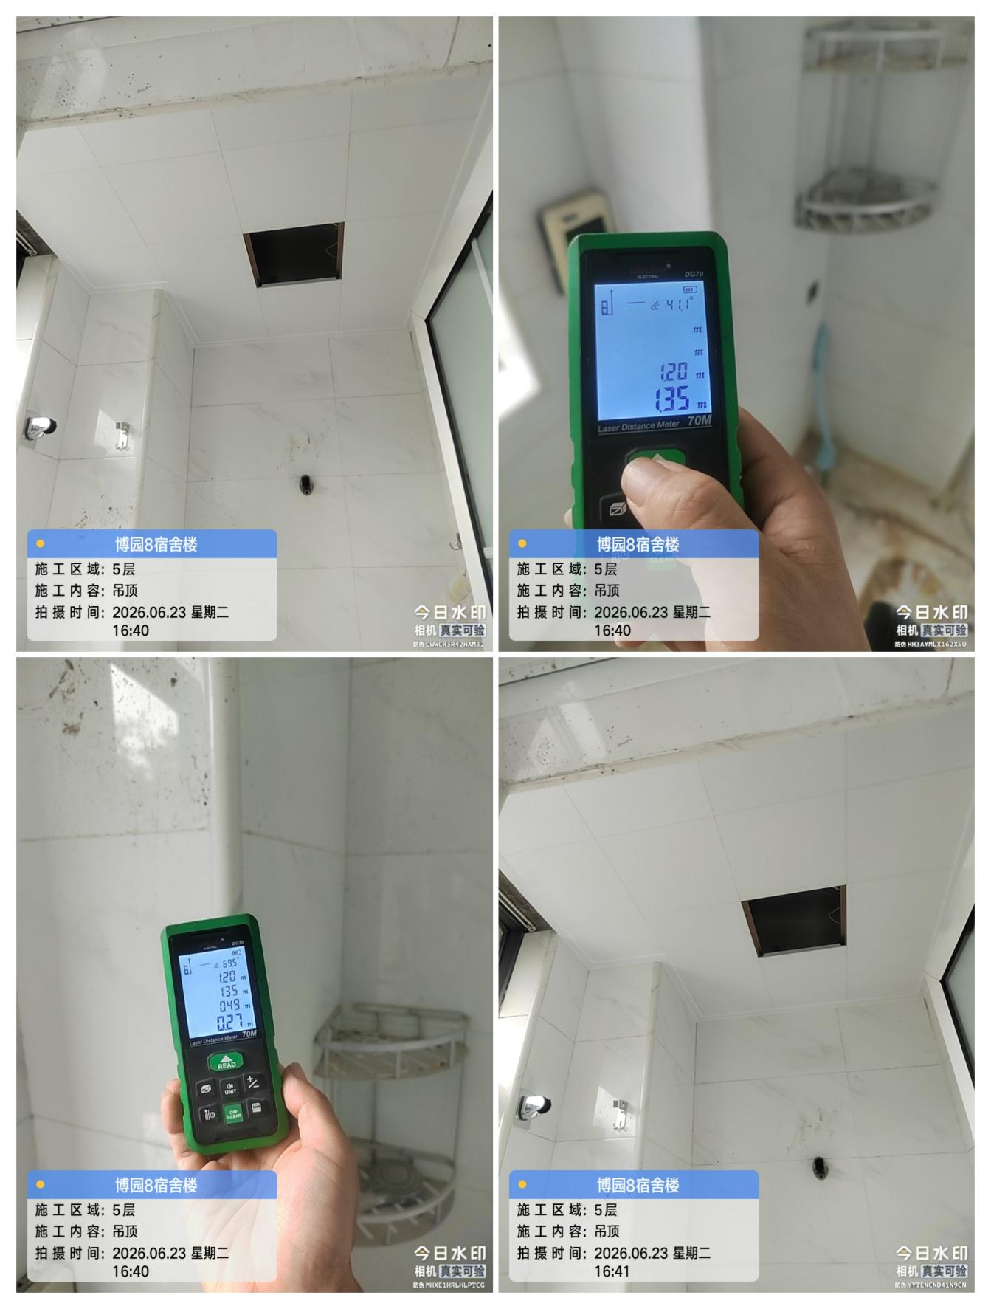

1-5轴/A-E轴宿舍原铝扣板拆除换新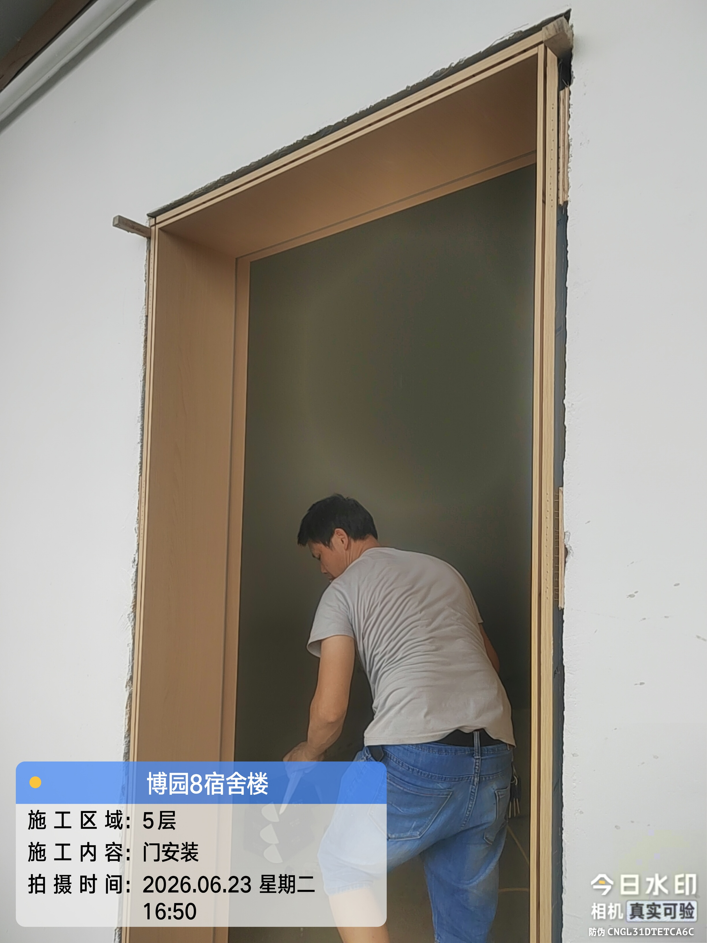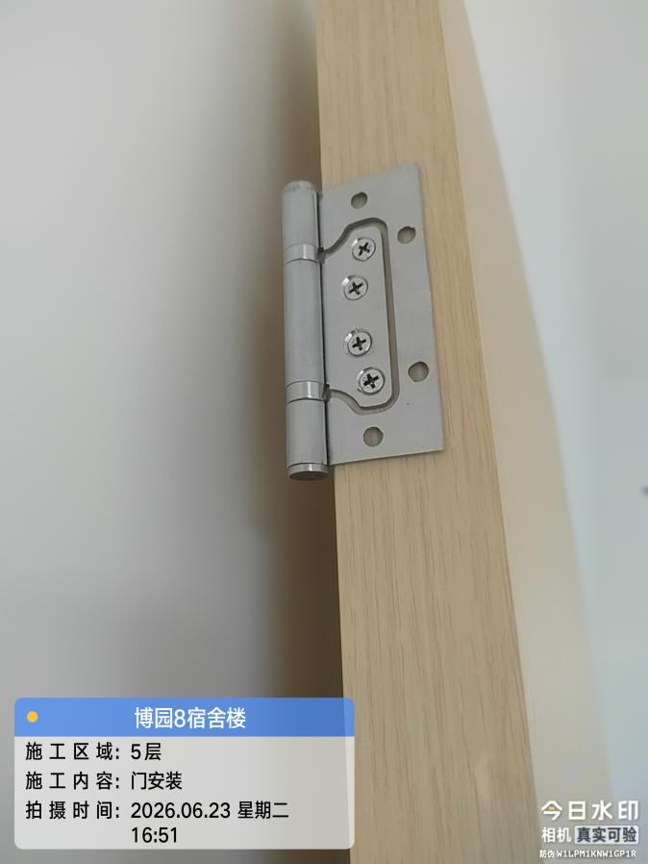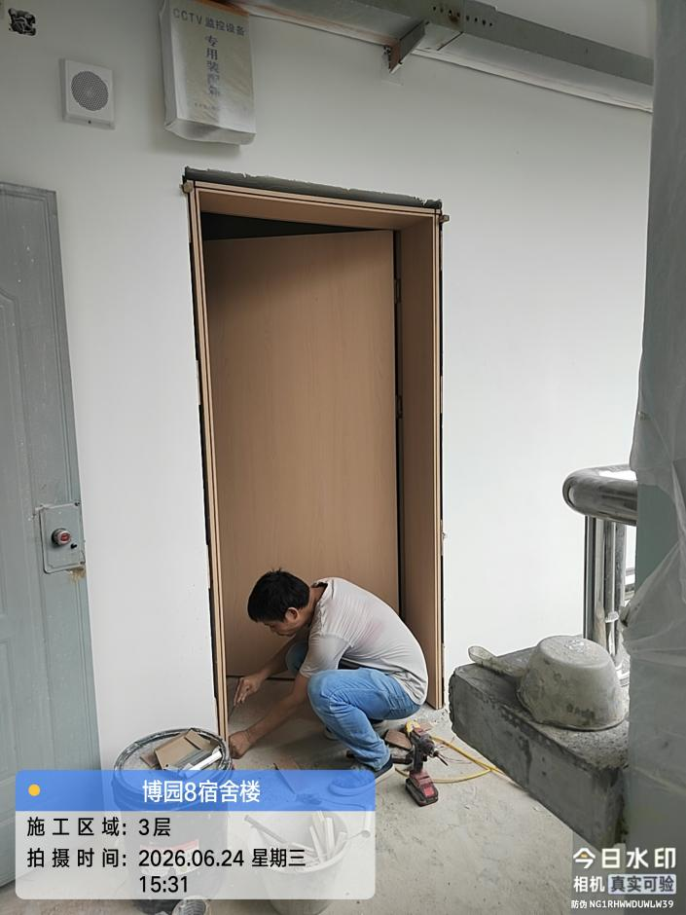

宿舍1-5层门安装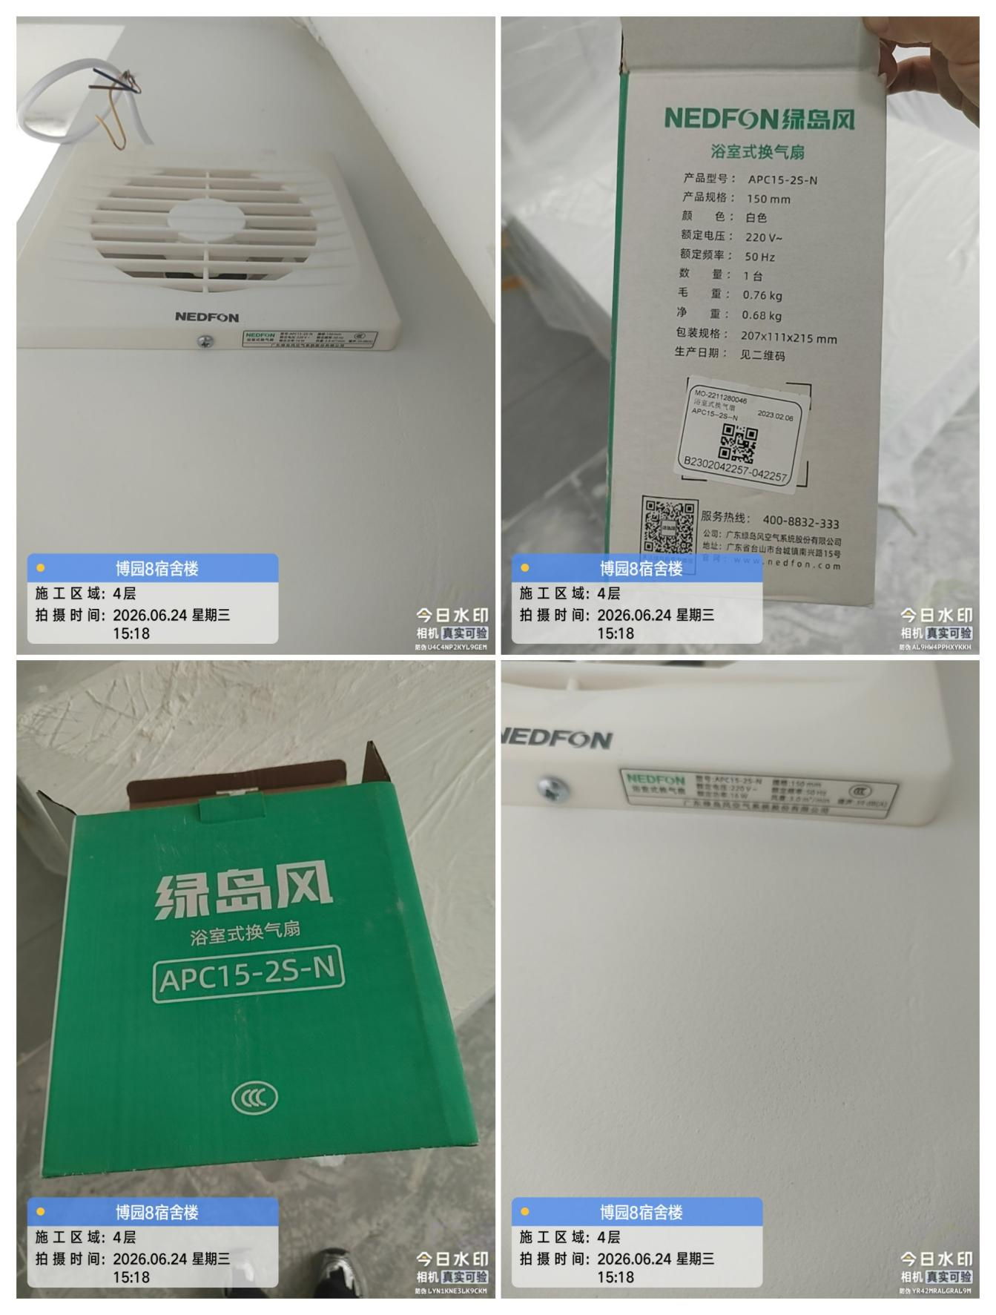
卫生间换气扇安装
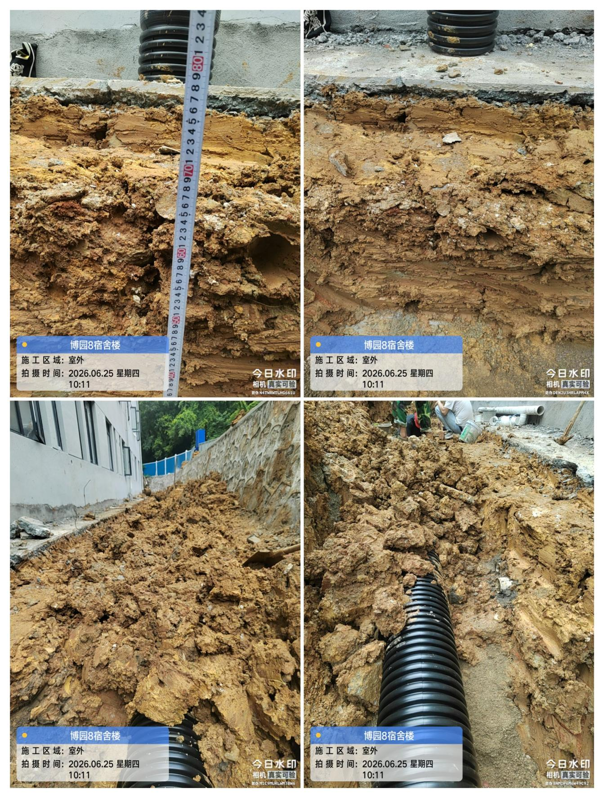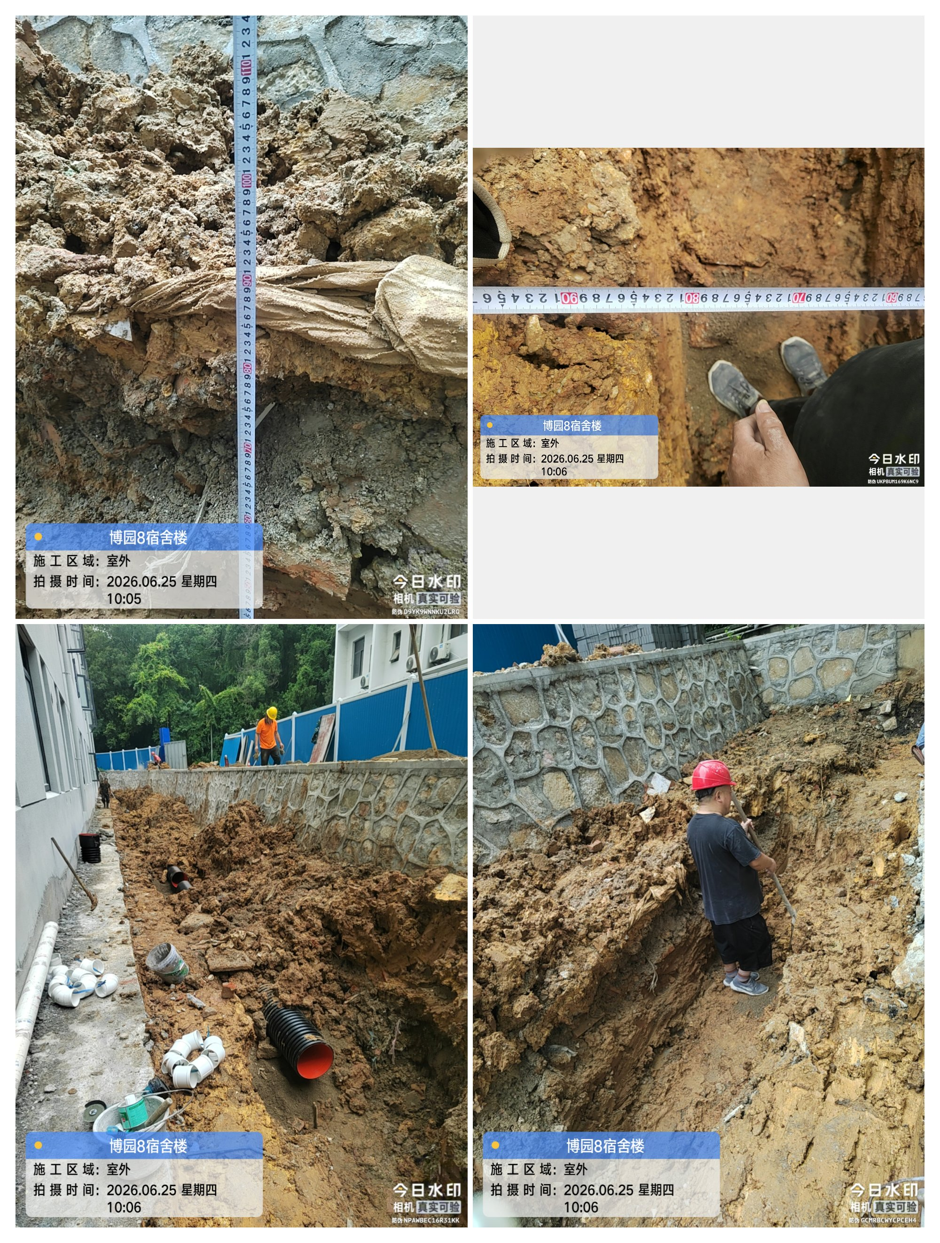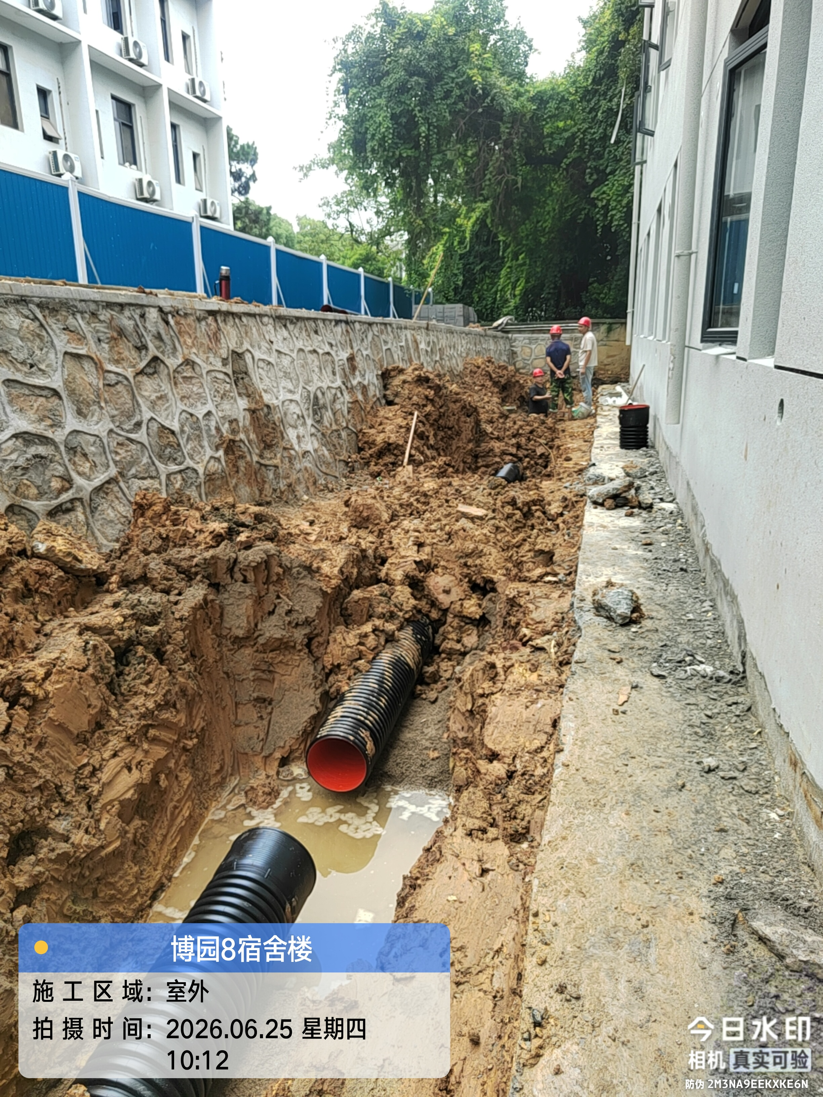

室外管道安装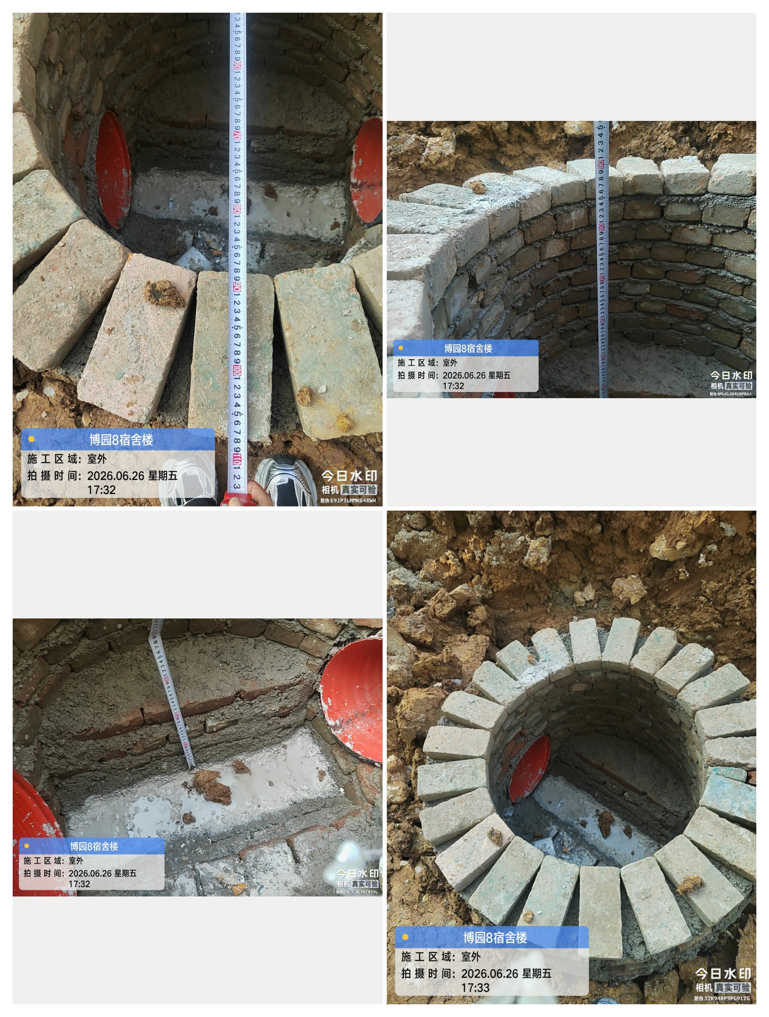

检查井砌筑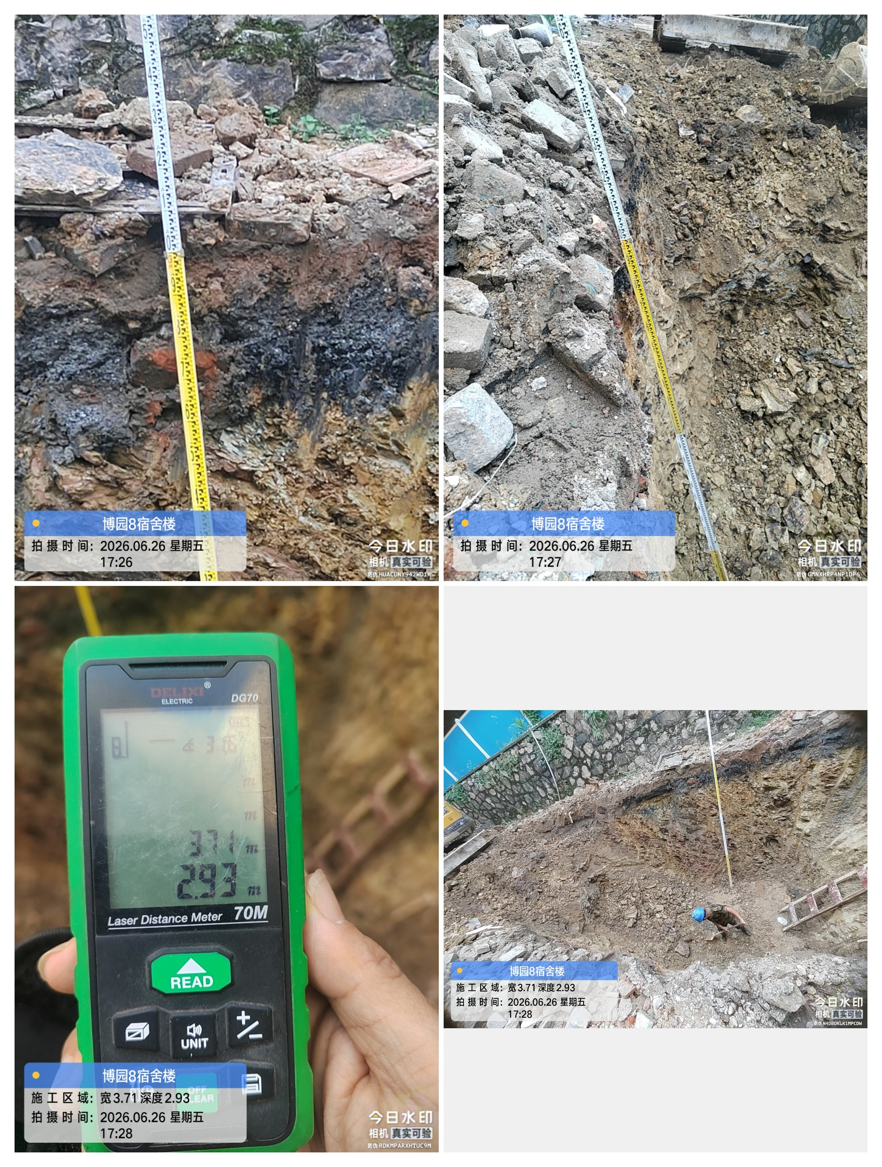
化粪池基坑测量
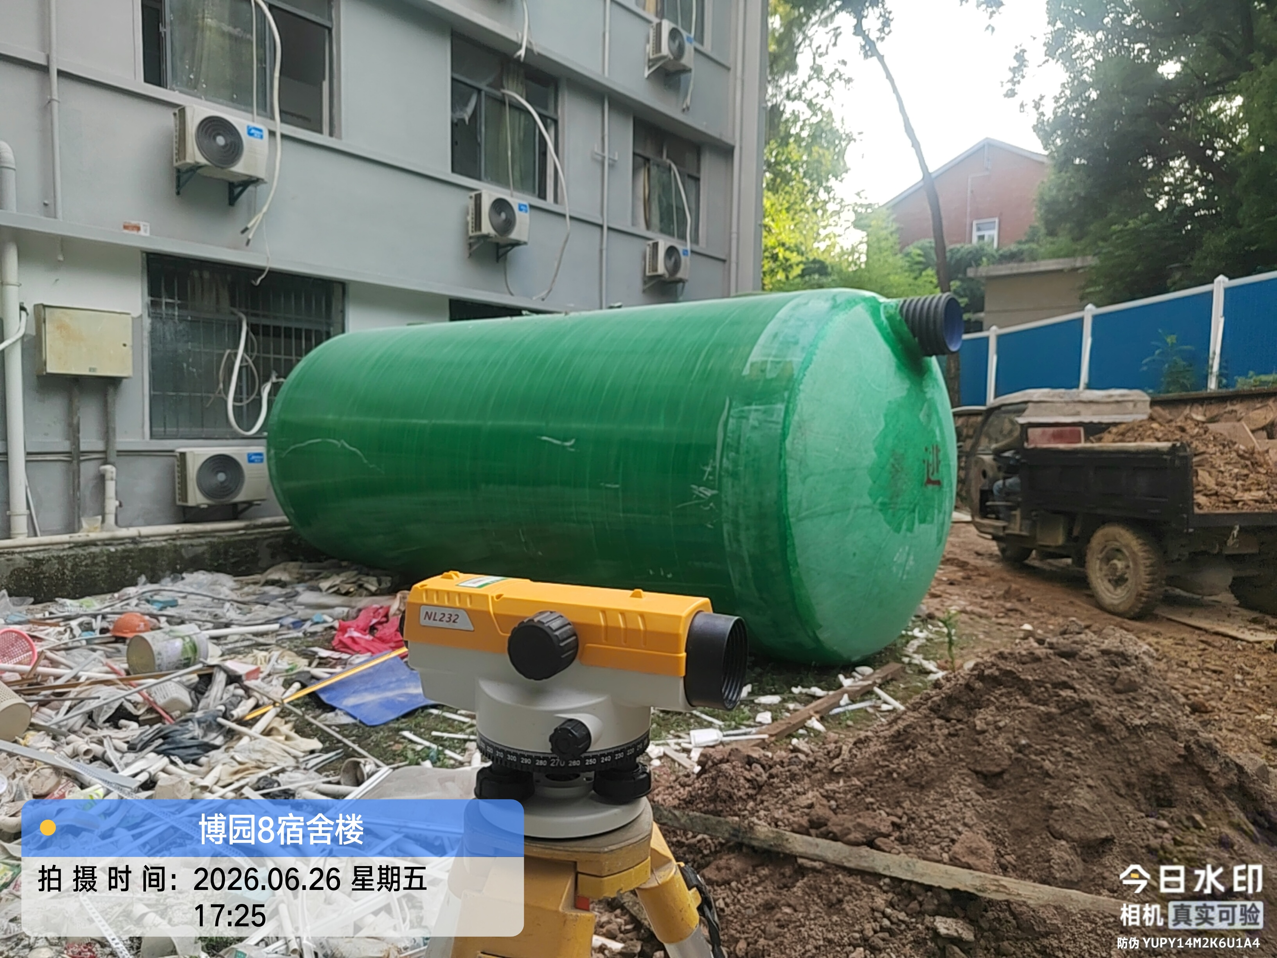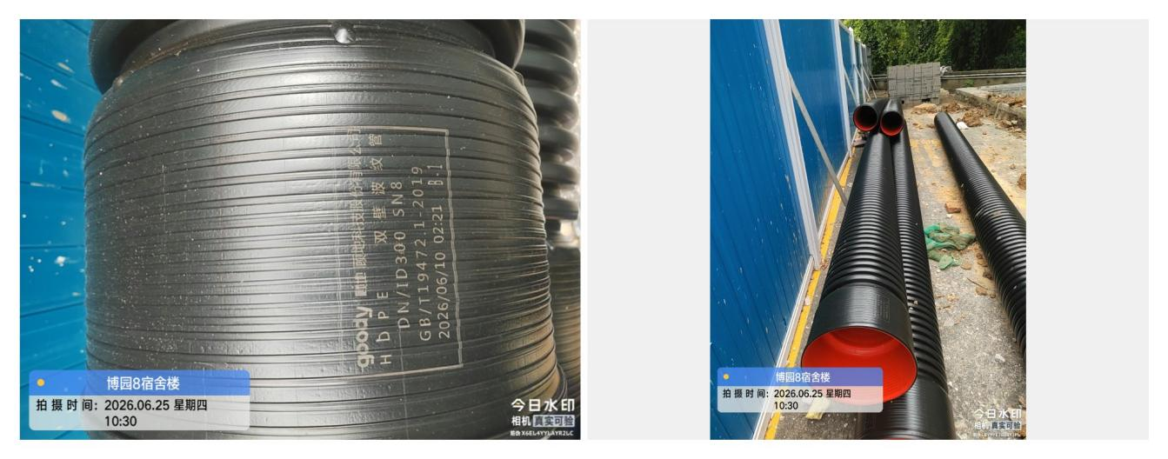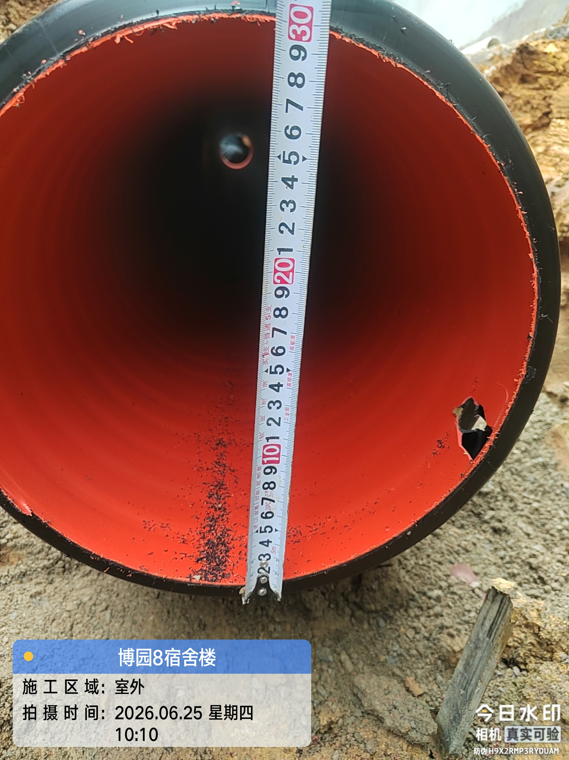

- 材料抽检：（含品牌抽查、尺寸测量）
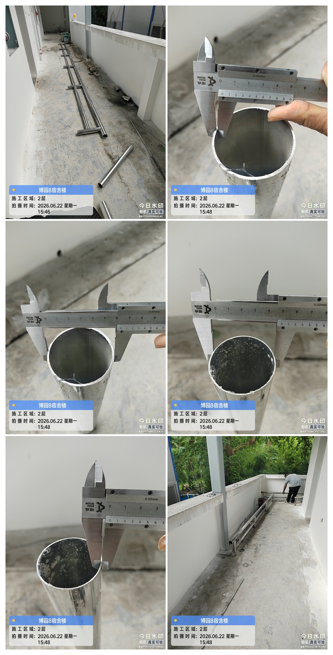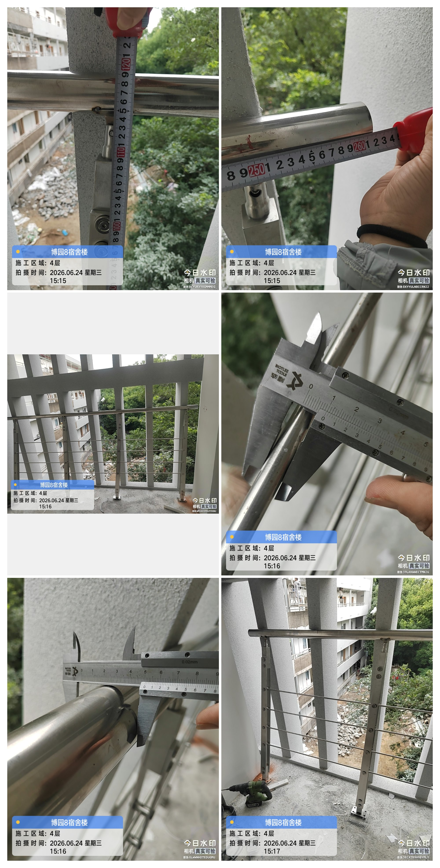
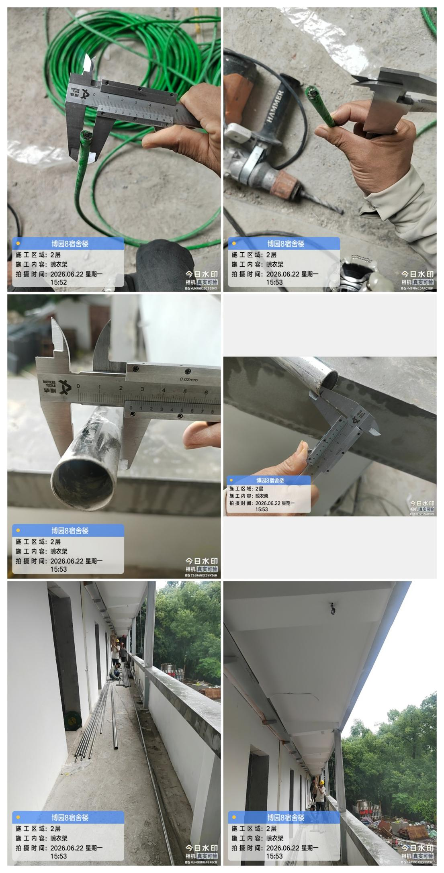

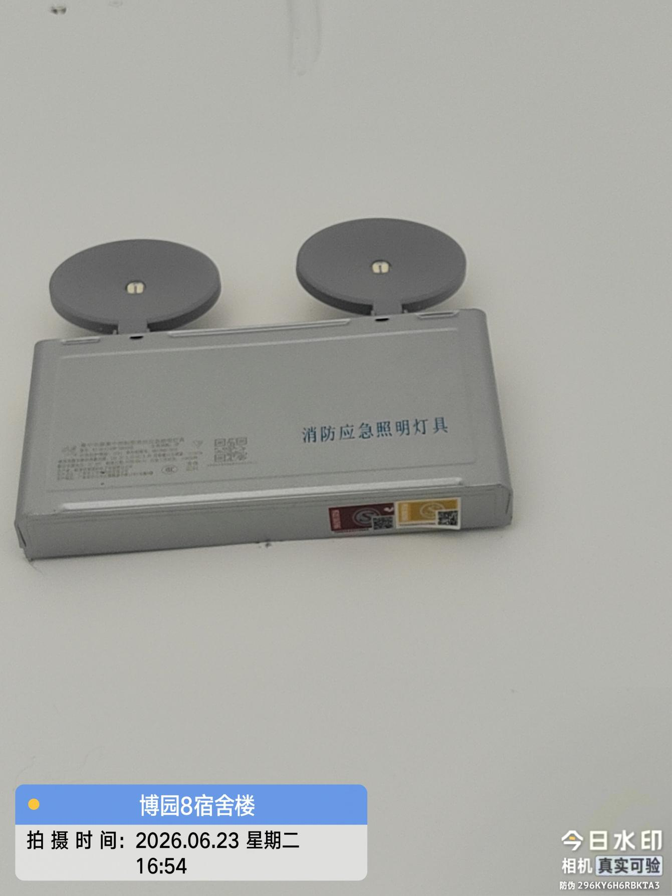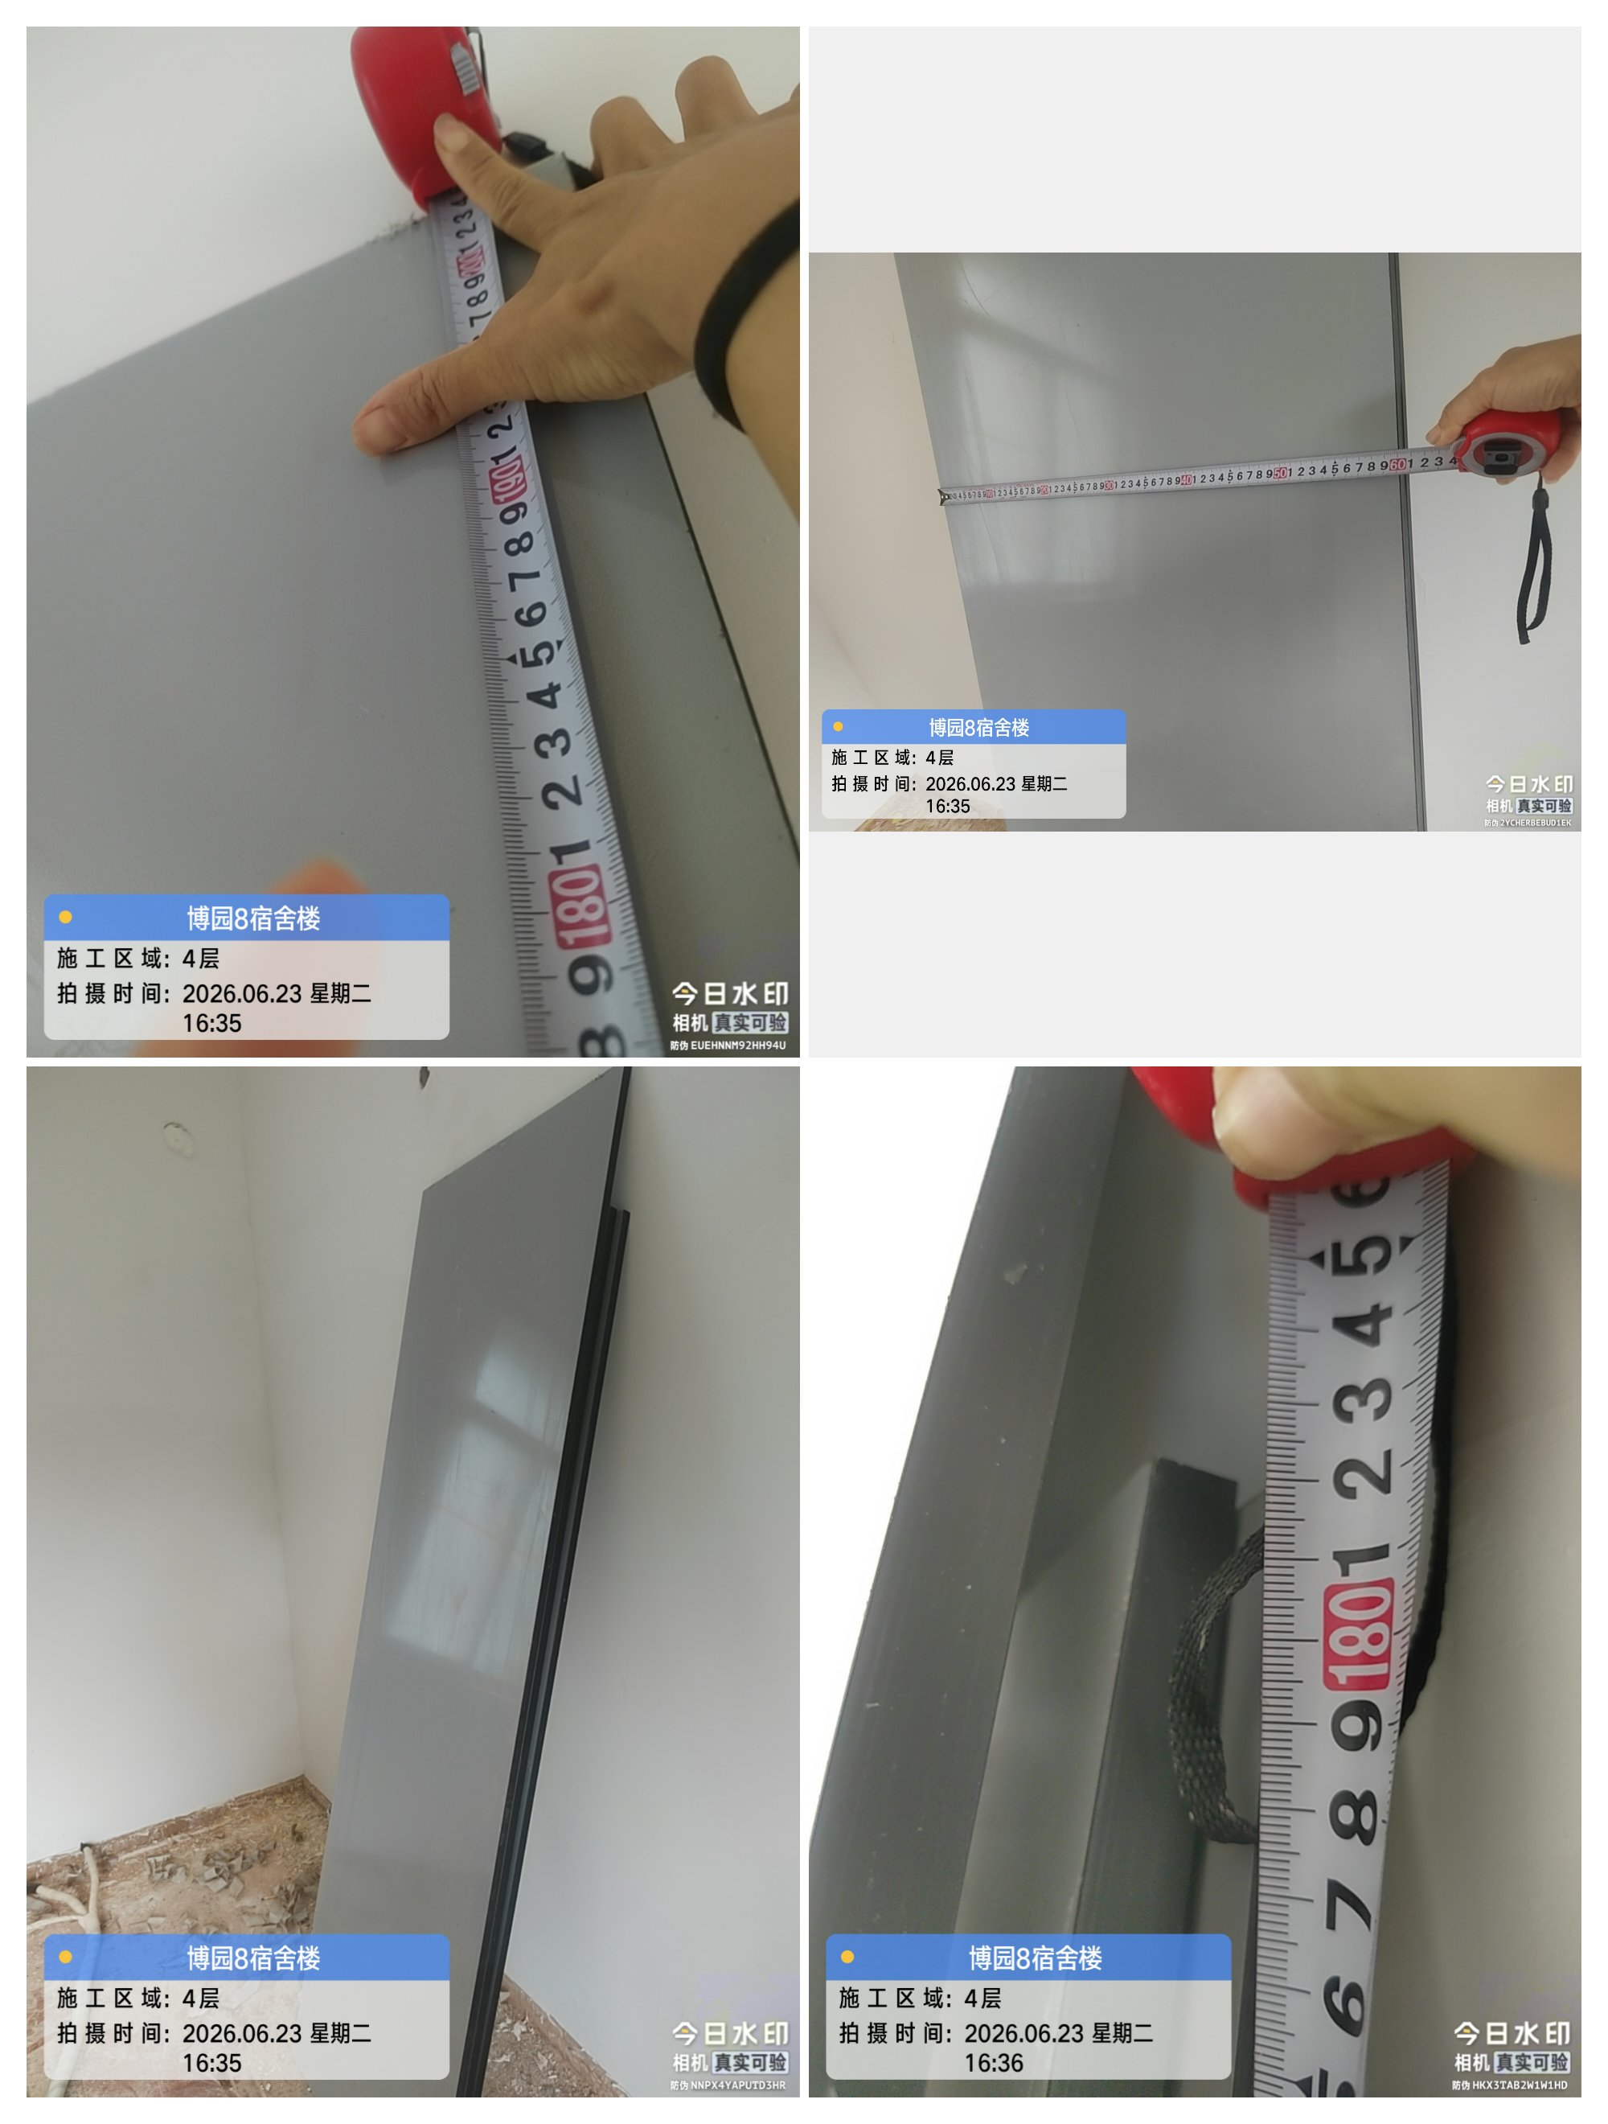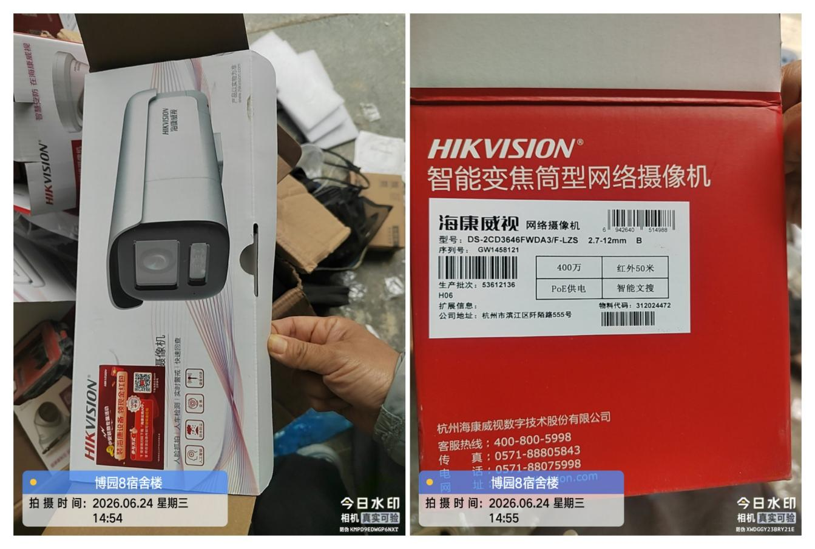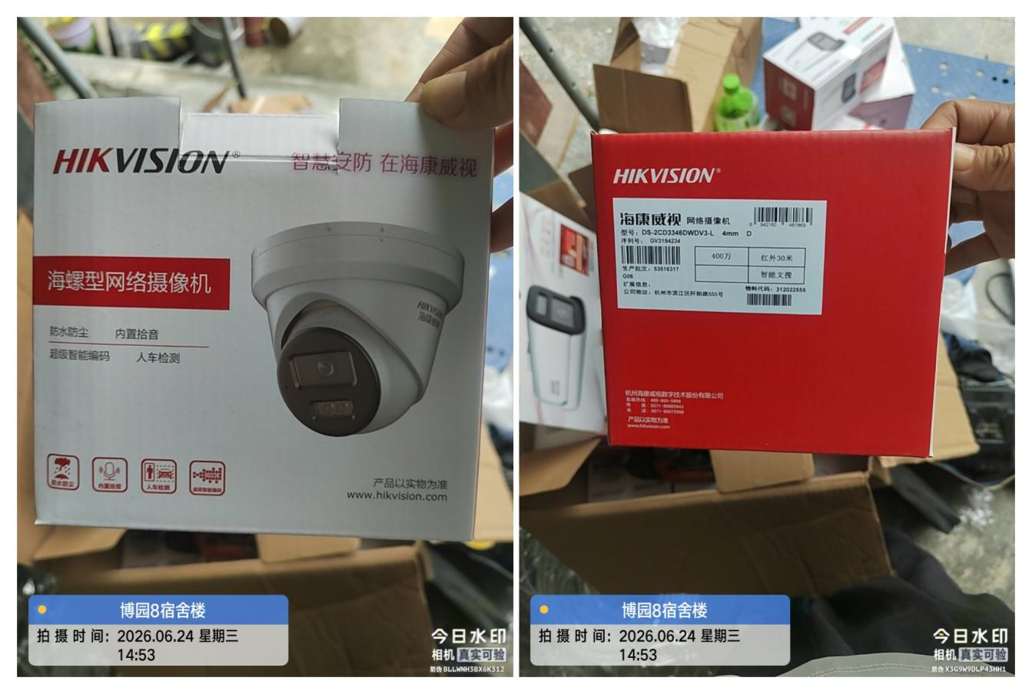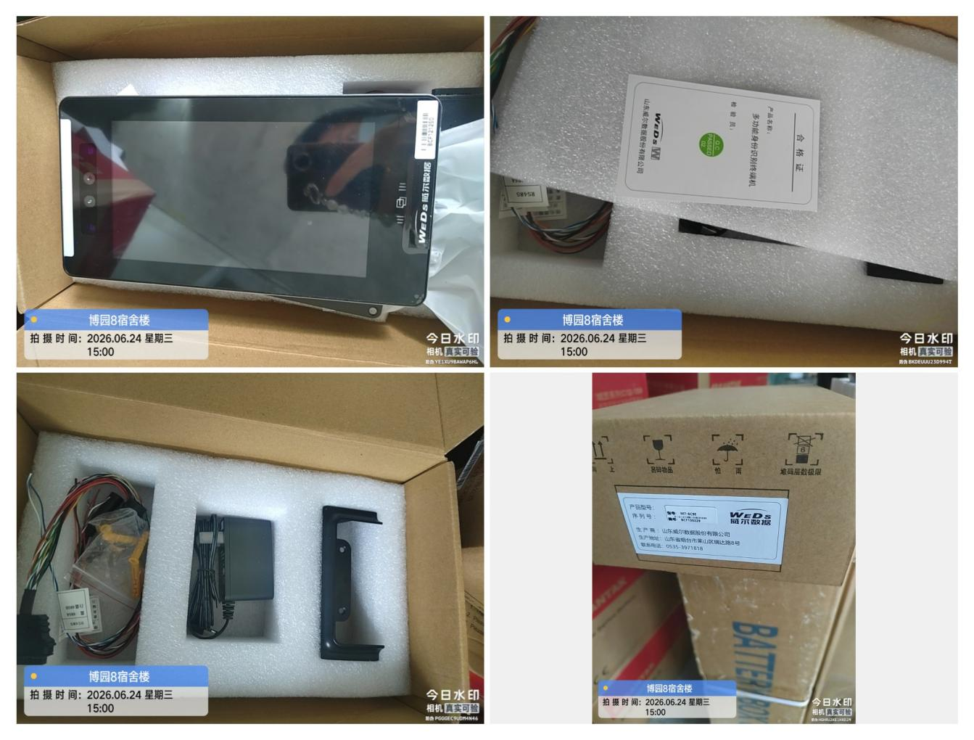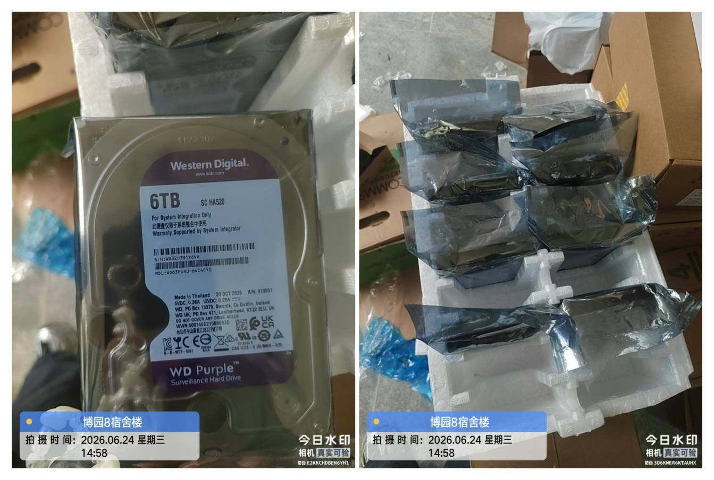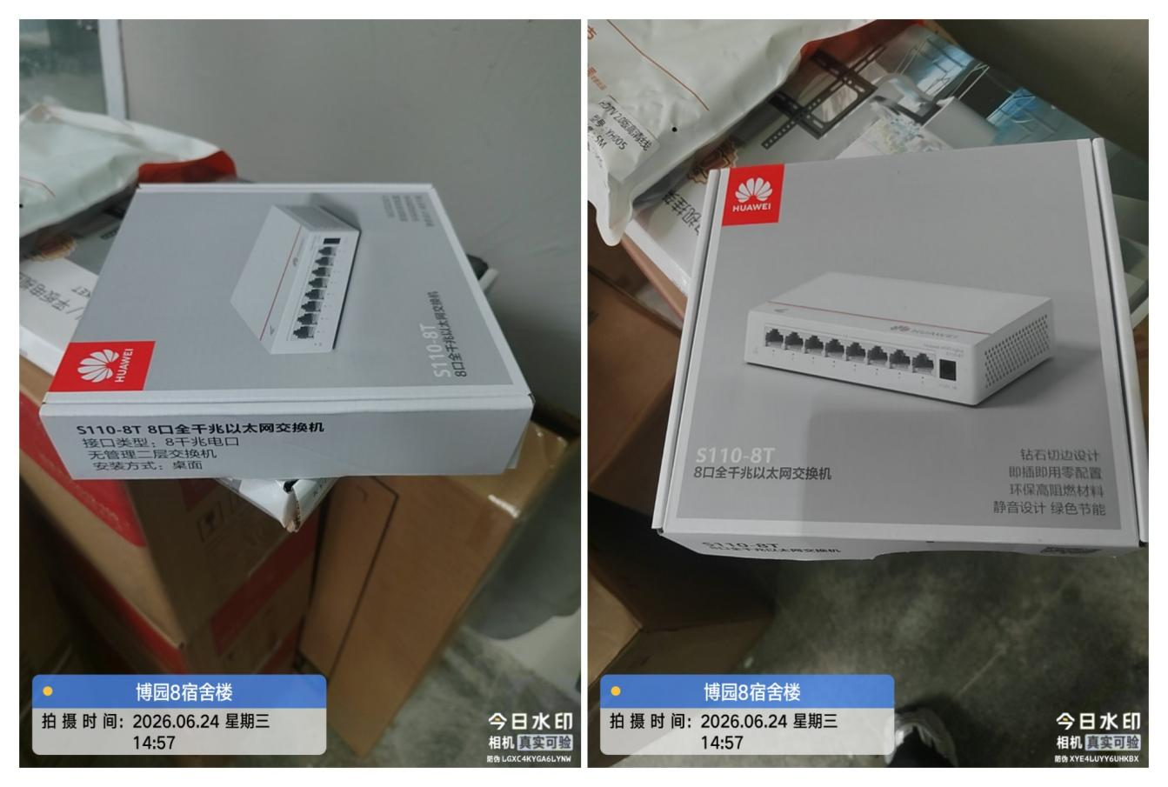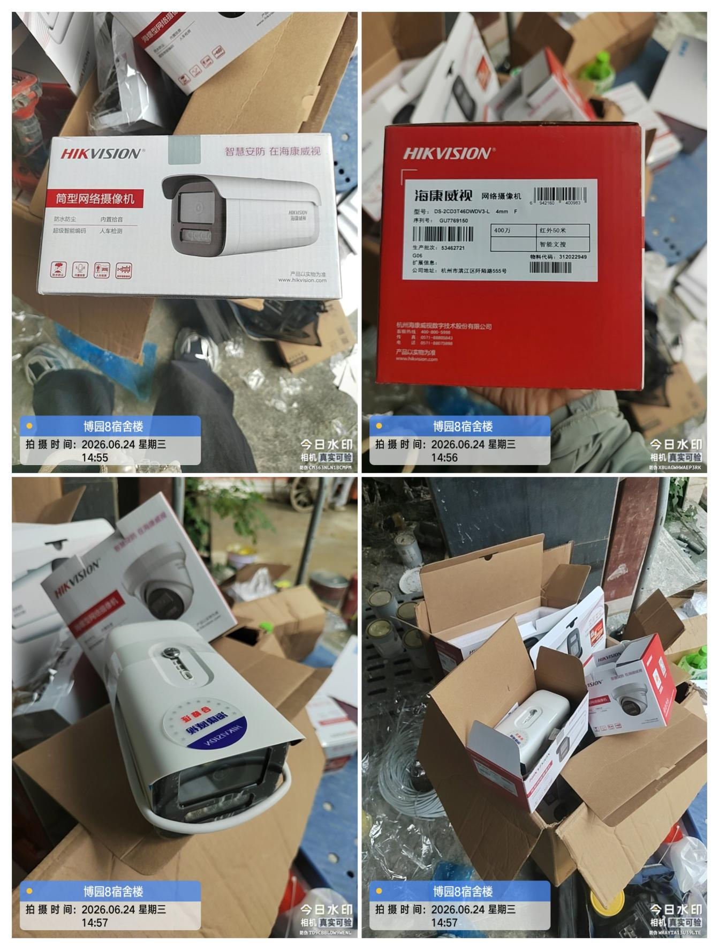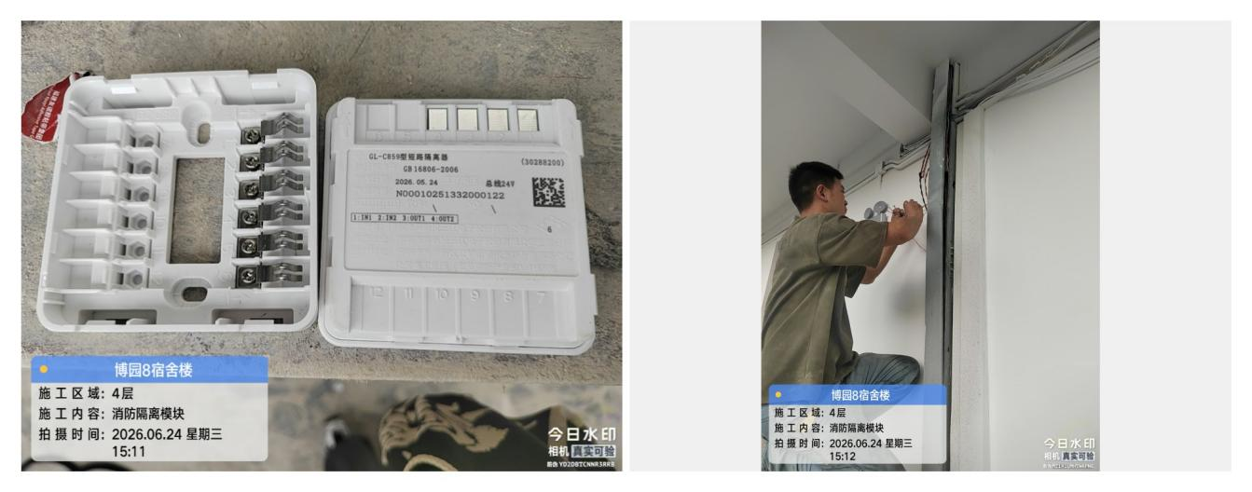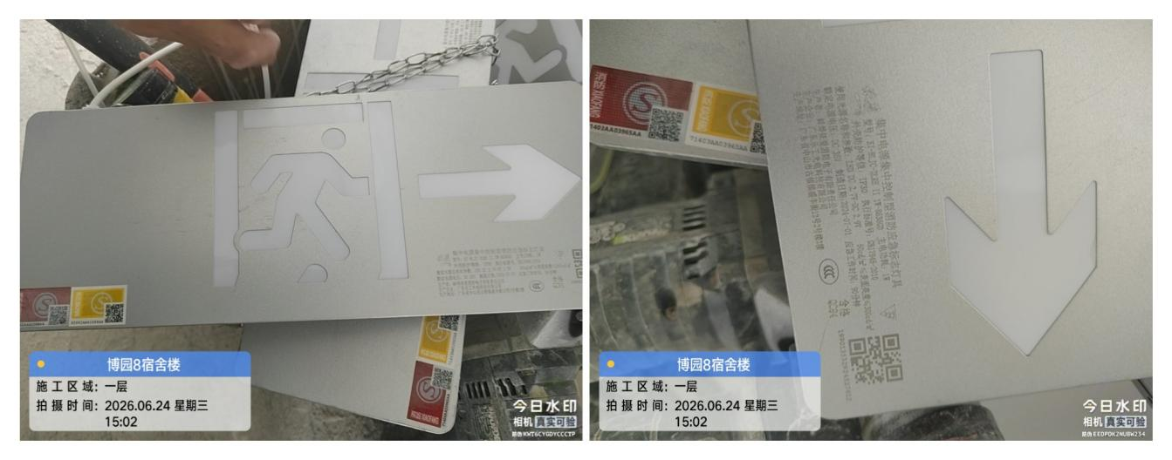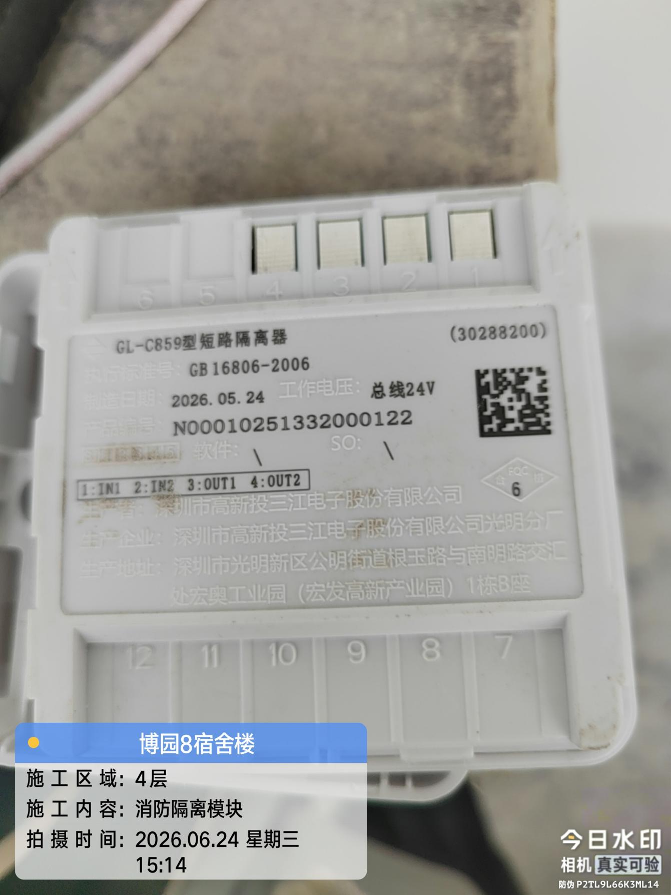
四、其他：（若有）

